Mon prénom : ……………………….. Date : …………………………………

Evaluation : savoir lire et écrire.

- Complète les mots avec les syllabes manquantes.

La che . . née Le panta . . .

L é . . le La b . . lette.

- Réécris ces mots en cursif.

La carotte → ………………………………… Le jour → ………………………………….

Le poulet → …………………………………. Le crayon → ……………………………..

La maison → …………………………………. Le poteau → ………………………………

- Ecris la majuscule à côté de chaque lettre.

A → ……… C → ………… L → ………………..

M → ………. P → ………….. S → ……………….

- Lis ces mots près de madame.

La poire – le poivre | La loupe – La boule | Le sapin- intérieur
Le nœud - peu | La lampe – La sandale | Empereur – entrée
Le navet – venez vite | Couper – la girafe | Le gentil monsieur
Le gendarme | La glace – le gorille | Aimé – lavé – salé
La maitresse | L’écureuil | Le bouton- le seau
Une ogresse | Une brouette- beaucoup | L’infirmière

- Lis ces phrases près de madame.

Je crois qu’il est parti avec son amie.
Jeudi, nous irons au bois avec Louise et Martine.
J’ai gagné un gros lot lors de la tombola.
Le panda adore manger des branches et des feuilles.
Les framboises sont bien mûres.
Je regarde un chouette dessin animé à la télévision.
La bague brille comme un diamant.
Le tracteur ne roule pas vite sur la route.
Nous serons bientôt en vacances : je pars à la mer.
L’âne gambade dans le pré avec son ami le cheval.

- Dessine le mot que tu lis.

La tente | La fraise | Le tube de colle
Le poisson | La peinture | L’horloge
Le chaton | L’appartement | L’automne

- Lis cette petite histoire et réponds aux questions.
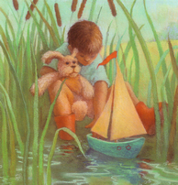 Sam et son chien en peluche étaient toujours ensemble.
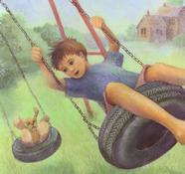 Ils jouaient ensemble.
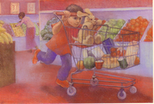 Ils faisaient les courses ensemble.
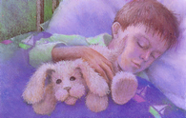 Ils dormaient ensemble.
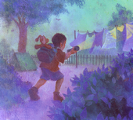 Sam emmenait Tom partout….
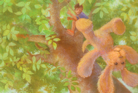 Au sommet des arbres.
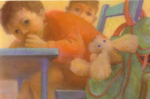 Comme à l’école.
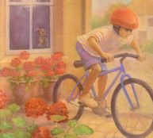 Mais Sam grandit et pensa un peu moins à Tom le chien. Parfois, Tom restait à la maison quand Sam partait faire du vélo…
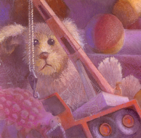 ou s’endormait dans la poussière quand Sam allait au lit.
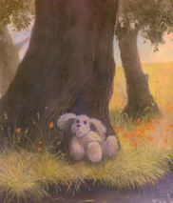 Un jour, Sam sortit jouer avec ses amis près de la rivière. Au moment de rentrer, il oublia Tom et personne ne revint le chercher.
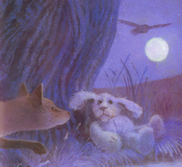 Tom le chien resta tout seul au bord de l’eau. Un renard vint renifler Tom avant de disparaître.
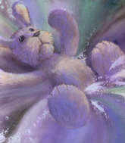 Puis, il se mit à pleuvoir. L’eau de la rivière l’a emporté !
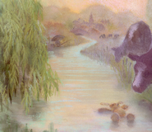 Tom continua à descendre sur la rivière.
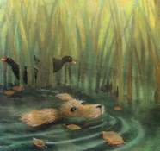 Tom flottait dans la rivière….

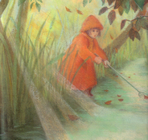 Jeanne s’amusait au bord de la rivière. Elle essayait d’attraper des feuilles quand Tom passa.
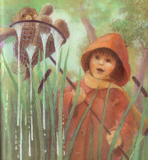 Elle l’attrapa avec son épuisette.
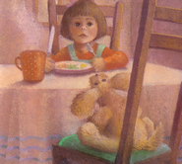 Tom se sécha. Puis Jeanne l’installa sur une chaise pour le dîner.

Jeanne l’emmène dans sa chambre pour dormir avec.
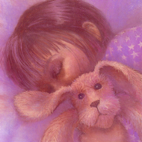 Bonne nuit les amis !

Compréhension à la lecture.

1) Relie l’image à la phrase qui s’y rapporte :

Tom flottait dans la rivière.

Un renard renifla Tom avant de disparaître.

Sam et Tom sont à l’école ensemble.

Jeanne pris Tom avec son épuisette

Jeanne s’endormit avec Tom.

Tom et Sam faisaient les courses ensemble.

2) Répond par vrai ou faux :

 | VRAI | FAUX
Le petit garçon s’appelle Sam
Tom est une peluche
Sam oublia Tom près de la rivière.
Tom se noya dans la rivière
Jeanne laissa Tom dans la rivière
Le renard a mangé Tom
Tom a dormi avec Jeanne

3) Complète les phrases avec le mots manquants :

rivière – arbres – feuilles – vélo – eau –feu

Au sommet des .
Sam partait faire du .
Tom resta tout seul au bord de l’ .
Tom flotta dans la .
Jeanne essaya d’attraper des .
Tom se sécha devant un bon de cheminée.

- J’observe le dessin. Je souligne la phrase correspondante.

- Réfléchis et écris ce qu’on te demande.

Un mot contenant le son … :

Eau : ……………………………………. in : ……………………………………..

Ou : …………………………………….. eu : ……………………………………..

Oi : ………………………………………. en : ………………………………………

On : …………………………………….. an : ……………………………………….

